КОМПЛЕКСНЫЕ ПРОЕКТЫ МОДЕРНИЗАЦИИ ОБРАЗОВАНИЯ

Инструкция по заполнению электронных таблиц
для проведения первичного среза в рамках электронного мониторинга.

Заполнение таблиц мониторинга производится на сайте http://new.kpmo.ru.
Введите логин и пароль в левом нижнем углу главной страницы сайта. После ввода логина и пароля вы увидите следующее окно:
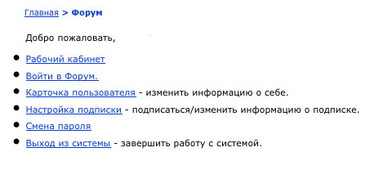
Чтобы приступить к работе в кабинете, нажмите «Рабочий кабинет».
Чтобы изменить сведения о себе в личной карточке (за исключением логина), нажмите «Карточка пользователя».
Чтобы изменить пароль, нажмите «Смена пароля» и следуйте инструкциям.

Рабочий кабинет оператора

Рабочий кабинет оператора представляет собой окно, в левой части которого расположена панель управления различными разделами кабинета. Ее величина зависит от объема прав оператора.
На рисунке ниже изображено окно, соответствующее в меню пункту «Оповещения». С его помощью вы можете переписываться с оператором любого уровня внутри системы. Для этого нажмите на кнопку «написать группе», выделите галочкой группу операторов, которой вы хотите отослать сообщение. Заполните текст сообщения. Прикрепите файл (если в этом есть необходимость). Отправьте сообщение.

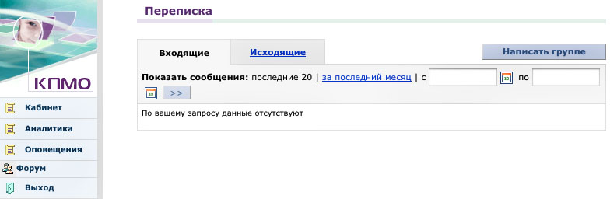
На следующем рисунке изображено окно, соответствующее пункту меню «Кабинет».
В центре страницы указано название территории, управление которой доступно данному оператору. Так муниципальный оператор увидит название муниципального образования.
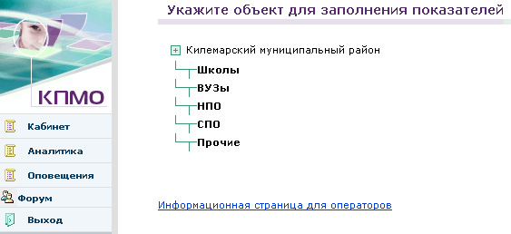

При нажатии на плюсик, расположенный перед названием территории, раскроется перечень школ, входящих в муниципалитет.

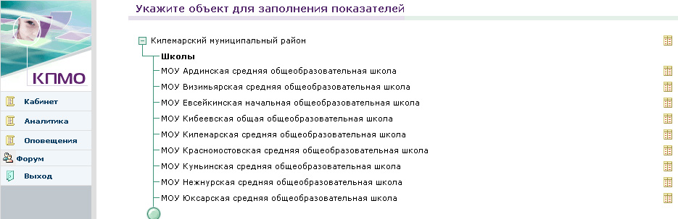

Чтобы перейти в кабинет ОУ, нужно нажать на желтую иконку напротив названия данной территории. Кабинет учреждения выглядит как показано на следующем рисунке.

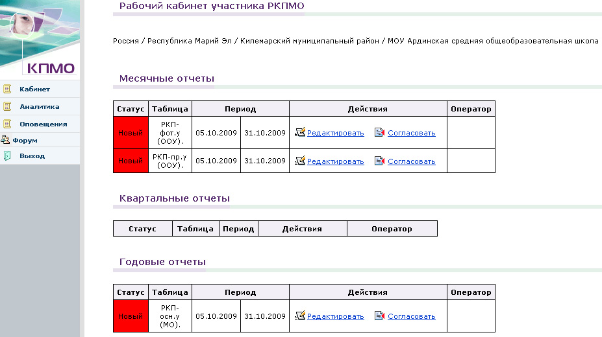

Красный цвет означает, что к работе над таблицей еще не приступали. Как только вы внесете первые изменения, она изменит цвет на оранжевый и появится надпись «В работе».

Чтобы приступить к заполнению таблицы, нужно нажать ссылку «редактировать» напротив названия соответствующей таблицы. После того, как заполнение завершено, нужно нажать кнопку «сохранить».

ОБРАТИТЕ ВНИМАНИЕ!
Таблицы не сохраняются, если имеются пустые ячейки или допущена ошибка при заполнении ячейки.
Таблица РКП-пр.у (ООУ).

Показатель 0.1у. Количество учащихся (на 1 сентября 2009)
Указывается общее количество учащихся 1-12 классов по состоянию на 1 сентября 2009 г. Учащимися считаются все, кто обучается на очной, очно-заочной, заочной и экстернатной формах обучения в данном образовательном учреждении. Если в школе есть группы для детей дошкольного возраста, они не учитываются при указании общего количества учащихся.

Показатель 0.2у. Количество классов (на 1 сентября 2009)
В случае, если в начальной школе сформированы классы-комплекты, нужно считать 1 класс-комплект как 1 класс.
Расчет количества классов для вечерних учреждений, где учащиеся поделены на группы:
- Если группы всегда работают автономно, не смешиваясь с другими группами, то каждую такую группу нужно считать за 1 класс.
- Если же дети обучаются, соединяясь с другими группами при изучении различных дисциплин, то нужно:
  - взять все комбинации соединений (например, они могут учиться автономно - 6 человек, при изучении ряда предметов занимаются по 2 группы - 12 человек, и один предмет изучают три группы одновременно - 18 человек),
  - вычислить среднее количество детей, присутствующих на занятии: (6 + 12 + 18) : 3 = 12 человек.
  - Это число (12 человек) принять за "класс".
  - Затем разделить общее количество детей, обучающихся в группах, на число детей в "классе" - у вас получится количество "классов".
  - Если при делении получается остаток, округлите его в меньшую сторону, если остаток меньше половины численности "класса", и в большую сторону, если он больше или равен половине от численности "класса".
  - В нашем примере при общем количестве детей в 90 человек и классе, включающем в себя 12 человек, количество классов составит 7,5 классов. 7,5 больше 6, поэтому округляем в большую сторону, то есть получаем 8 классов.

Показатель 0.3у. Количество работников ОУ (на 1 сентября 2009)
Работником ОУ считается любой сотрудник ОУ, находящийся с ним в трудовых отношениях. В число работников ОУ входят: администрация, учителя, технический персонал, совместители, сотрудники, находящиеся в декретном отпуске.
Количество работников вычисляется как количество физических лиц, а не должностей (так директор, ведущий уроки, то есть работающий и в должности учителя, учитывается 1 раз, так как будучи директором и учителем, остается при этом одним и тем же человеком).
Для учреждений вида "детский сад - начальная школа" учитываются только те работники, которые работают в начальной школе.

Показатель 0.4у. Количество учителей (на 1 сентября 2009)
Учителем считается человек, принятый на работу в данное образовательное учреждение на должность учителя. То есть с ним был заключен соответствующий договор (совместитель) или сделана запись в трудовой книжке (штатный учитель). Таким образом, директор и завуч (записанные в трудовых книжках как директор и завуч) не будут считаться учителями, даже если ведут несколько часов по предмету.

Показатель 0.5у. Годовой бюджет учреждения
Указывается сметное значение с учетом исправлений, внесенных на сентябрь 2009 года

Показатель 0.8у. Является ли учреждение городским или сельским

Показатель 0.9у. Количество учащихся IX классов (на 1 сентября 2009)
Учащимися считаются все, кто обучается на очной, очно-заочной, заочной и экстернатной формах обучения в данном образовательном учреждении.

Показатель 0.10у. Количество учащихся X классов / X и XI классов для вечерних учреждений (на 1 сентября 2009)
Учащимися считаются все, кто обучается на очной, очно-заочной, заочной и экстернатной формах обучения в данном образовательном учреждении.

Показатель 0.11у. Количество учащихся XI классов / XII классов для вечерних учреждений (на 1 сентября 2009)
Учащимися считаются все, кто обучается на очной, очно-заочной, заочной и экстернатной формах обучения в данном образовательном учреждении.

Показатель 1.5. Перешло ли учреждение на НСОТ?
Учреждение считается перешедшим на НСОТ, если принят локальный акт учреждения о введении новой системы оплаты труда (НСОТ)

Показатель 2.1у. Получает ли учреждение финансирование по нормативу?

Показатель 2.3у. Имеет ли учреждение финансовую самостоятельность?
Наличие финансовой самостоятельности означает, что учреждение самостоятельно ведет бухгалтерский и налоговый учет (имеет собственного бухгалтера), либо осуществляет ведение учета на основе возмездных договоров (в том числе с Центральной бухгалтерией), но при условии, что для него составляется самостоятельный баланс и все налоговые документы.

Показатель 4.0.1. Наличие в учреждении 1 ступени общего образования
«Да» ставится в том случае, если учреждение имеет право оказывать образовательные услуги учащимся первой ступени общего образования, даже если в данный момент в учреждении нет учащихся, обучающихся на данной ступени.

Показатель 4.0.2. Наличие в учреждении 2 ступени общего образования
«Да» ставится в том случае, если учреждение имеет право оказывать образовательные услуги учащимся второй ступени общего образования, даже если в данный момент в учреждении нет учащихся, обучающихся на данной ступени.

Показатель 4.0.3. Наличие в учреждении 3 ступени общего образования
«Да» ставится в том случае, если учреждение имеет право оказывать образовательные услуги учащимся третьей ступени общего образования, даже если в данный момент в учреждении нет учащихся, обучающихся на данной ступени.
Показатель 4.1.1. Наличие лицензии на образовательную деятельность

Показатель 4.1.2. Наличие свидетельства об аккредитации

Показатель 4.1.8. Полная обеспеченность предметов федерального компонента базисного учебного плана учителями в соответствии со специальностью (квалификацией), что подтверждается документом о профессиональном образовании или профессиональной переподготовке
Если хотя бы предмет федерального компонента базисного учебного плана не обеспечен учителем, обладающим соответствующей специальностью (квалификацией), подтвержденной документом о профессиональном образовании или профессиональной переподготовке, ставится «нет»

Показатель 4.1.9. Обеспеченность программ профильного обучения и предпрофильной подготовки учителями не ниже 2 квалификационной категории
Если хотя бы 1 программа профильного обучения и предпрофильной подготовки не обеспечена учителем, обладающим 1 квалификационной категорией и выше, ставится «нет». Если для вашего учреждения не предусмотрены программы профильного обучения и предпрофильной подготовки (например, для начальной школы – детский сад), то ставится «нет».

Показатель 4.1.11. Наличие у директора ОУ управленческой подготовки, подтвержденной документами об образовании (специальность менеджер) и/или профессиональной переподготовки

Показатель 5.0у. Есть ли в учреждении согласно зарегистрированному уставу орган государственно-общественного управления (совет), обладающий комплексом управленческих полномочий
Орган государственно-общественного управления (совет) должен включать в себя несколько категорий участников (например, родителей, педагогов, детей, попечителей, чиновников). Родительский комитет и Педагогический совет не являются органами государственно-общественного управления учреждением.

Показатель 5.1у. Есть ли в учреждении согласно зарегистрированному уставу орган государственно-общественного управления (совет), обладающий комплексом управленческих полномочий, в том числе, по распределению средств стимулирующей части фонда оплаты труда
Если орган государственно-общественного управления (совет) создан, однако не обладает полномочиями по распределению стимулирующей части фонда оплаты труда, ставится «нет». Если в учреждении отсутствует орган государственно-общественного управления, также ставится «нет»

5.3у. Имеет ли учреждение опубликованный публичный отчет об образовательной и финансово-хозяйственной деятельности за прошедший учебный год?
«Да» ставится при наличии опубликованного (в сети Интернет, в бумажных и печатных СМИ, отдельным изданием) публичного отчета учреждения за 2008-2009 уч.г. Положения примерного публичного ежегодного отчета образовательного учреждения см. здесь http://www.kpmo.ru/res_ru/0_hfile_398_1.doc.

5.4.1у. Имеет ли образовательное учреждение собственный сайт в сети Интернет?
Сайтом учреждения не считается страничка с контактными данными учреждения, размещенная на сайте муниципального образования или в открытых базах данных по образовательным учреждениям. Сайтом может считаться собственный сайт или раздел, открытый на базе другого портала (сайта), к редактированию которого сотрудники школы имеют доступ.

5.4г. Ссылка на сайт образовательного учреждения
Данная ячейка заполняется только в том случае, если ячейка 5.4.1у имеет значение «да»

5.4у. Обновляется ли сайт учреждения не реже, чем 2 раза в месяц?
Если сайт не обновляется с указанной регулярностью или учреждение не имеет собственного сайта, ставится «нет»

5.6.1. Проходило учреждение лицензирование / аккредитацию в 2009 году?

5.6.2. Участвовали ли в лицензировании / аккредитации общественные эксперты?

Таблица РКП-фот.у (ООУ)

0.6у. ФОТ учреждения за сентябрь 2009
Указывается общий объем ФОТ учреждения на сентябрь 2009 года, в тыс.руб.

0.7у. ФОТ учителей учреждения за сентябрь 2009
Указывается ФОТ учителей учреждения на сентябрь 2009 года, в тыс. руб. Учителем считается человек, принятый на работу в данное образовательное учреждение на должность учителя. То есть с ним был заключен соответствующий договор (совместитель) или сделана запись в трудовой книжке (штатный учитель). Таким образом, директор и завуч (записанные в трудовых книжках как директор и завуч) не будут считаться учителями, даже если ведут несколько часов по предмету.

0.8у. Стимулирующая часть ФОТ учителей за сентябрь 2009
Если учреждение перешло на новую систему оплаты труда, указывается объем стимулирущей части ФОТ учителей. Если учреждение не перешло на НСОТ, ставится «0».

Таблица РКП-осн.у (МО)
Примечание: если в формулировке пункта перечислены несколько характеристик оснащенности (благоустройства), то значение «да» ставится только в том случае, если у вас в наличии ВСЕ указанные характеристики. Если хотя бы одна отсутствует, ставится значение «нет».

4.1.3.1. Обеспечение температурного режима в соответствии с СанПиН

4.1.3.2. Наличие работающей системы холодного и горячего водоснабжения (включая локальные системы), обеспечивающей необходимый санитарный и питьевой режим в соответствии с СанПиН

4.1.3.3. Наличие работающей системы канализации, а также оборудованных в соответствии с СанПиН туалетов

4.1.3.4. Наличие оборудованных аварийных выходов, необходимого количества средств пожаротушения, подъездных путей к зданию, отвечающих всем требованиям пожарной безопасности

4.1.3.5. Соответствие электропроводки здания современным требованиям безопасности

4.1.3.6. Наличие у учреждения собственной (или на условиях договора пользования) столовой или зала для приёма пищи площадью в соответствии с СанПиН

4.1.3.7. Наличие у учреждения собственного (или на условиях договора пользования) безопасного и пригодного для проведения уроков физической культуры спортивного зала площадью не менее 9х18 м при высоте не менее 6 м с оборудованными раздевалками, действующими душевыми комнатами и туалетами

4.1.3.8. Наличие у учреждения действующей пожарной сигнализации и автоматической системы оповещения людей при пожаре

4.1.3.9. Наличие в учреждении действующей охраны (кнопка экстренного вызова милиции, охранника или сторожа)

4.1.3.10у. Количество в учреждении собственных (или на условиях договора пользования) компьютерных классов, оборудованных металлической дверью, электропроводкой, кондиционером или проточно-вытяжной вентиляцией, немеловыми досками, и площадью, обеспечивающей установку компьютеров в количестве не менее m/2 + 2, включая компьютер учителя (где m - проектная наполняемость классов в соответствии с предельной численностью контингента школы)

4.3.3.11. Наличие в учреждении кабинета физики с подводкой низковольтного электропитания к партам учащихся (включая независимые источники) и лаборантской (для школ, имеющих классы старше 7-го)
Если в вашей школе не предусмотрено обучение детей старше 7-го класса, ставится значение «нет»

4.3.3.12. Наличие в учреждении кабинета химии с вытяжкой и подводкой воды к партам учащихся и лаборантской (для школ, имеющих классы старше 7-го)
Если в вашей школе не предусмотрено обучение детей старше 7-го класса, ставится значение «нет»

4.3.3.13. Благоустроенность пришкольной территории (озеленение территории, наличие оборудованных мест для отдыха)

4.1.4. Организация горячего питания

4.1.5. Наличие в здании, где расположено учреждение, собственного (или на условиях договора пользования) лицензированного медицинского кабинета

4.1.6.1у. Количество компьютеров, имеющих сертификат качества, используемых для осуществления образовательного процесса

4.1.6.2у. Количество мультимедийных проекторов

4.1.6.3у. Количество интерактивных досок

4.1.6.4. Наличие у учреждения комплекта лицензионного или свободно распространяемого общесистемного и прикладного программного обеспечения (операционная система, офисные программы (редакторы текстов, таблиц), СУБД, навигаторы) для каждого установленного компьютера

4.1.6.5. Наличие у учреждения (или на условиях договора пользования) оборудованной территории для реализации раздела 'Лёгкая атлетика' программы по физической культуре (размеченные дорожки для бега со специальным покрытием, оборудованный сектор для метания и прыжков в длину)

4.1.6.6. Наличие по каждому из разделов физики (электродинамика, термодинамика, механика, оптика, ядерная физика) лабораторных комплектов (в соответствии с общим количеством лабораторных работ согласно программе по физике в 7-11 классах) в количестве не менее m/2 + 1 (где m - проектная наполняемость классов в соответствии с предельной численностью контингента школы)
Если в вашей школе не предусмотрено обучение детей старше 6-го класса, ставится значение «нет»

4.1.6.7. Наличие по каждому из разделов химии (неорганическая химия, органическая химия) лабораторных комплектов оборудования и препаратов (в соответствии с общим количеством лабораторных работ согласно программе по химии в 7-11 классах) в количестве m/2 + 1 (где m - проектная наполняемость классов в соответствии с предельной численностью контингента школы)
Если в вашей школе не предусмотрено обучение детей старше 6-го класса, ставится значение «нет»

4.1.6.8. Наличие по каждому из разделов биологии (природоведение (окружающий мир), ботаника, зоология, анатомия, общая биология) лабораторных комплектов (в соответствии с общим количеством лабораторных работ согласно программе по биологии в 5-11 классах) в количестве m/2 + 1 (где m - проектная наполняемость классов в соответствии с предельной численностью контингента школы)
Если в вашей школе не предусмотрено обучение детей старше 4-го класса, ставится значение «нет»

4.1.6.9. Наличие всех карт в соответствии с реализуемыми программами по географии или наличие лицензионного демонстрационного компьютерного программного обеспечения по каждому из разделов географии
Если в вашей школе не предусмотрено обучение детей старше 4-го класса, ставится значение «нет»

4.1.6.10. Наличие всех карт в соответствии с реализуемыми программами по истории или лицензионного демонстрационного компьютерного программного обеспечения по каждому из курсов истории

4.1.7. Наличие скоростного выхода в Интернет (скорость канала не ниже 128 кб/с)

__________

